Значительная часть нерусского населения Республики Саха не знает язык своей национальности. По последним социологическим опросам более 80% городских школьников владеют только лишь русским языком. Создавшуюся ситуацию можно объяснить рядом факторов. Во-первых, это связано до недавнего времени с падением престижа и ограничением функций якутского языка, который практически оказался вытесненным в область бытового общения; во-вторых, с повышением международного и внутригосударственного значения русского языка; в-третьих, с недостаточной разработанностью в методической науке проблемы двуязычия русского и якутского языков. Сегодня ситуация меняется. Принятый закон в Республике Саха (Якутия) закрепил расширение функций якутского языка и обслуживаемой им сферы: наряду с русским якутский язык считается государственным языком. Поэтому одной из основных задач школьного языкового образования является обязательный учёт особенностей родного языка при изучении русского, а также включение этнокультурного языкового материала в методику обучения русскому языку (Концепция 2001: 3). Таким образом, в Республике Саха происходит выравнивание условий языкового сосуществования, которое означает повышенное внимание к преподаванию и использованию русского и якутского языков во всех видах речевой деятельности.
Достижение национально-русского двуязычия возможно лишь при условии свободного владения как родным (якутским), так и русским языком учащимися национальной школы, при этом особое значение в речемыслительной деятельности приобретает работа над лексическими средствами связности текста, без знания которых невозможна полноценная языковая коммуникация (И.В.Арнольд, Н.Д.Арутюнова, Н.С.Болотнова, И.Р.Гальперин, В.М.Жирмунский, Е.С.Кубрякова и др.).
Доклады учителей по двуязычию, этнокультурного компонента.
Публикации Тарабукина Ирина Егоровна :
2008г — Материалы НПК «Самсоновские чтения», Якутск, стр.102. «Справочник птиц по олонхо «Ньургун Боотур», Слепцова Л.В., Тарабукина И.Е.2008г — Материалы НПК «Самсоновские чтения-2», Якутск, стр. 256. «ЗОЖ — залог процветания народа», Слепцова Л.В., Кононова О.П., Тарабукина И.Е.М.П.Эверстова-Обутова аан бастаан "Куэрэгэйин" куппут сирэ - Эймэкээн. Тэрээбут тыл уонна литература«Биир саастыылаахтарынан хорсун холобурдарынан», 2010г.
 "Шаг в будущее" в жизни якутских школьниковАйураана Бястинова, ученица VI класса МОУ СОШ№17: http://www.yktnews.ru/obshchestvo/
- Я начала свою работу в прошлом году. Определиться с темой, собирать информацию мне помогла учительница национальной культуры Ирина Егоровна Тарабукина. На сегодняшний день в нашем городе отмечают национальный праздник ысыах только 5 школ города. А проведение ысыаха –это один путь возрождения нашей культуры. Например, в нашей школе, начиная с 2002 года, каждый год проводится ысыах. В конкурсах участвуют не только якутские дети, но и дети других национальностей. Ысыах уже стал интернациональным праздником т.к. наша республика многонациональная. Я хочу, чтобы все школы города провели этот замечательный праздник.
Попова Мария Матвеевна, СОШ №17 г. Якутска, учитель якутского языкаСовета ЯРОО «Ассоциация Олонхо»
27.02.12 08:24 Сивцева С.Д.
17 февраля в нашей школе состоялся семинар для учителей якутского языка и литературы. Всего на семинаре приняло участие 27 учителей из различных районов республики.
На семинаре выступили учителя школы.
Борисова Оксана Ивановна с проектом "Проведение ысыахов в условиях городской школы";
Тарабукина Ирина Егоровна дала открытый урок по якутской национальной культуре;
Попова Мария Матвеевна поделилась с опытом работы по применению интерактивной доски на уроках якутского языка илитературы.
Также открытые уроки дали учителя других школ:
Неустроева В.А., урок в 6 г классе;
Коркина М.Е., урок в 6 а классе;
Заровняева М.В., урок в 7в классе.
Уроки прошли на высоком методическом уровне. Ребята школы принимали активное участие на уроках учителей, были активны, работоспособны.
При организации и проведении семинара активное участие приняли Уйгуров А.А., Маслацов Л.С., учителя якутского языка.
Отчёт творческой группы «Сайдыс» по внедрению этнокультуроного подхода в развитии языка саха в условиях городской полиэтнической школы МОБУ СОШ№17 г. Якутска РС(Я)
22 января 2011 г. в школе №17 в рамках городского семинара для учителей начальных классов по теме «Методика формирования у учащихся начальных классов навыков проектной, исследовательской и познавательной деятельности» представили работы МОУ СОШ №17, МОУ СОШ №1. (см. подробно)
25 –День Олонхо
Проект «Олонхо дойдутун о5олоро» творческой группы «Сайдыс» МОУ СОШ№17 г. Якутска РС(Я)
«Дети страны Олонхо с солнечными поводьями на спине» при поддержке родительского фонда «Кэскил» физико-математических классов МОУ СОШ №17 г. Якутска.
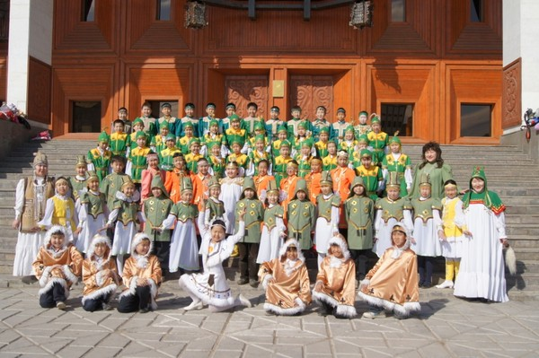

В Якутии 30 ноября впервые устроят праздник в честь национального музыкального инструмента хомуса. http://www.sakha.gov.ru/node/52035

Семинар учителей начальных классовhttp://school17.yaguo.ru/
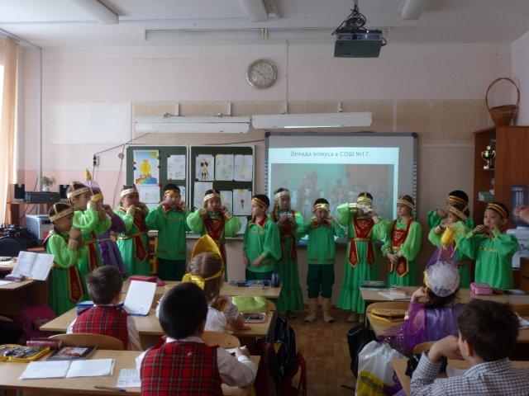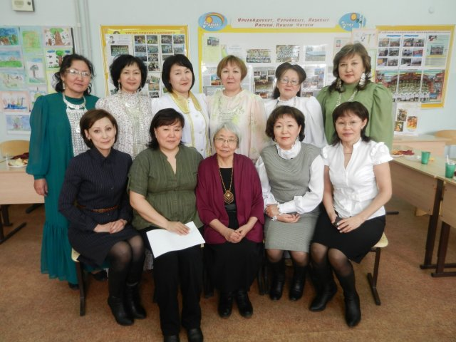

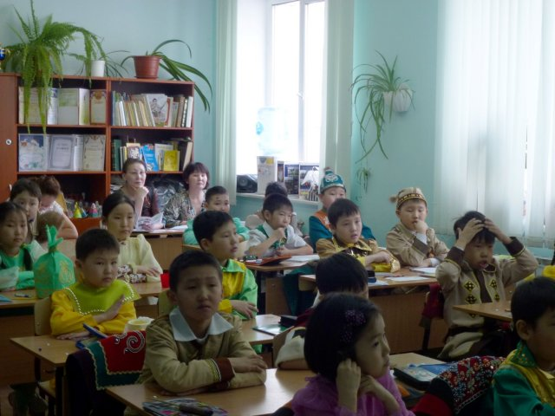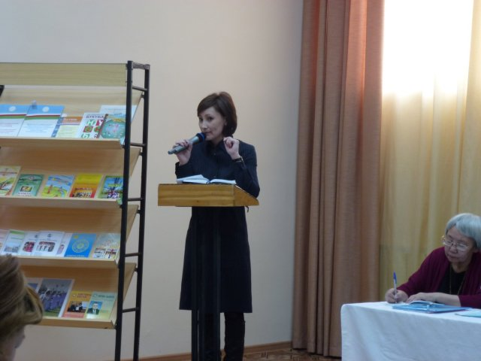

Итоги республиканской педагогической ярмарки " Сельская школа. Образовательная марка - 2012".http://yaguo.ru/news/official/7349/
МОБУ СОШ N 17 творческая группа учителей нач. классов "Сайдыс":
• Дипломанты в номинации "Творчество - качество образования"
• Дипломанты конкурса авторских разработок и пособий
• Лауреаты в номинации "Педагогические мастерские среди педагогов ОУ в рамках Республиканской педагогической ярмарки"
